Міністерство освіти і науки України

Кременчуцький національний університет   
імені Михайла Остроградського

Навчально-науковий інститут електричної інженерії   
та інформаційних технологій

Кафедра автоматизації та інформаційних систем

НаВчальна дисципліна  
«**Алгоритми та структури даних**»

Звіт

З Практичної роботи №2

Виконав

студент групи КН-24-1

Михайлик М. О.

Перевірив

доцент кафедри АІС

Сидоренко В. М.

Кременчук 2024

|  |  |
| --- | --- |
| Тема: | Асимптотична складність алгоритмів. Інші нотації |
| Мета: | Набути практичних навичок у розв’язанні задач на оцінку асимптотичної складності алгоритмів у Ω, Θ, 𝜊, 𝜃, 𝜔-нотаціях. |

**Хід роботи**

*Ознайомлююся з теорією*

*Виконати завдання свого варіанту*

1. Знайти свої завдання:

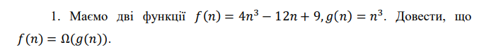

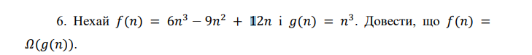

1. Виконати їх.

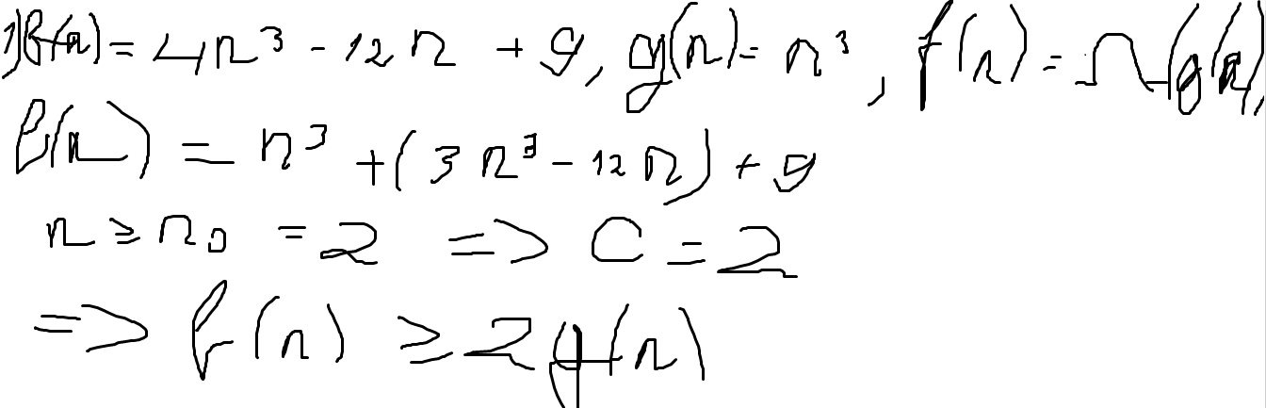

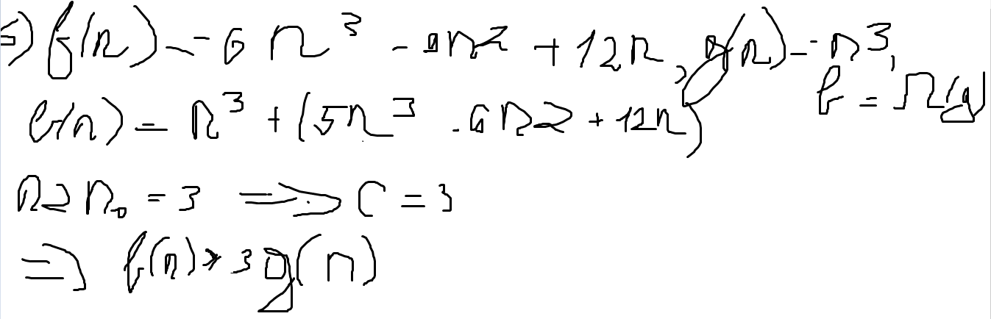

*Додаткові запитання*

1. Асимптотична складність алгоритму це характеристика , яка визначає відношення часу виконання певної дії до кількості вхідних даних у алгоритмі.
2. Ω (Омега-нотація), Θ (Тета-нотація), o (Мала о-нотація),

ω (Мала омега-нотація) .

1. Нехай 𝑓 і 𝑔 – дві функції, що відображають натуральні числа на додатні дійсні числа. Тоді 𝑓(𝑛) = Ω(𝑔(𝑛)), якщо ∃ 𝑐 > 0 та натуральна константа 𝑛0, така, що 𝑓(𝑛) ≥ 𝑐𝑔(𝑛) для ∀𝑛 ≥ 𝑛0. Або нехай 𝑓 та 𝑔 – функції натурального аргумента і дійсних значень. Тоді 𝑓(𝑛) = Θ(𝑔(𝑛)), якщо ∃ дійсні 𝑐1, 𝑐2 > 0 та натуральна константа 𝑛0, така, що 𝑐1𝑔(𝑛) ≤ 𝑓(𝑛) ≤ 𝑐2𝑔(𝑛) для ∀𝑛 ≥ 𝑛0.
2. О-нотація визначає верхню межу алгоритму.Θ-нотація визначає верхню і нижню межу алгоритму Ω-нотація визначає нижню межу алгоритму.

*Висновки:*

В ході цієї роботи ми познайомилися з оцінкою асимптотичної складності у різних нотаціях, такі як, Ω, Θ, 𝜊, 𝜃, �.